苏州市苏网建设工程有限公司“3.15”
高处坠落死亡事故调查报告
2021年3月15日17时30分左右，在海徐路1001号上海外高桥电厂封闭煤场加固及环保设施改进项目上发生一起高处坠落事故，造成一人死亡。
事故发生后，根据《中华人民共和国安全生产法》《生产安全事故报告和调查处理条例》（国务院令第493号）等相关法律法规以及新区人民政府的授权，由浦东新区应急管理局牵头，会同上海市公安局浦东分局、浦东新区总工会、高东镇人民政府，并邀请浦东新区监察委员会派员组成调查组。调查组通过现场勘查、调查取证、综合分析等，查明了事故发生的原因，认定了事故的性质,提出了对有关责任人员、责任单位的处理建议和防范措施。现将情况报告如下：
一、基本情况
（一）事故项目情况
上海外高桥电厂封闭煤场加固及环保设施改进项目的发包单位是上海外高桥发电有限责任公司（以下简称外高桥发电公司），总承包单位是上海上电电力工程有限公司（以下简称上电工程公司），专业分包单位是苏州市苏网建设工程有限公司（以下简称苏网公司）。
（二）事故相关单位情况
1. 外高桥发电公司：成立于1996年5月8日；住 所：上海市浦东新区海徐路1001号；法定代表人：沈海华；企业类型：有限责任公司（外商投资企业与内资合资）；统一社会信用代码：91310115132236621M；4300MW机组火力发电、综合利用及开发，外高桥地区供热。
2. 上电工程公司：成立于2005年5月9日；住 所：上海市崇明县新河镇新申路921号；法定代表人：谢志文；企业类型：上海市崇明县新河镇新申路921号；统一社会信用代码：91310230774772725B；经营范围：电力成套设备及其附件的设计、安装、运行、调试、检修，压力管道安装，电动机、泵类、风机、电动工具的安装、检修，电力、电工器材的销售，工程监理，自有房屋租赁，合同能源管理服务，暖通设备、制冷设备安装、维修，广告设计制作，机电设备租赁，建筑装修、装饰工程，从事技术及货物的进出口业务，建筑智能化工程，消防设施工程，机电设备安装工程，安全技术防范工程的设计、施工，设备、管道、换热器防腐清洗，电力专业建设工程设计，废旧物资回收（含生产性废旧金属收购）。持有电力工程施工总承包二级、施工劳务企业资质劳务分包不分级资质。
3. 苏网公司：成立于2003年12月12日；住 所：苏州市相城区黄埭镇东桥春旺路1号；法定代表人：吴维民；企业类型：有限责任公司（自然人投资或控股）；统一社会信用代码：9132050713769041XJ;经营范围：承接各类钢结构、钢网架、膜结构、管桁架工程的设计、制作、安装业务；建筑幕墙工程设计与施工，建筑装饰装修工程设计与施工。建筑制品、轻钢龙骨架、夹芯板的制作安装；混凝土构件的制造及建筑器材的租赁业务；制造冷轧带肋钢筋；设计、制造、安装涂装和环保设备；水电安装，园林绿化、钢结构加固和消防设施工程的设计、制作、安装业务。自营和代理各类商品及技术的进出口业务（国家限定企业经营或禁止进出口的商品及技术除外）。持有建筑工程施工总承包壹级（限钢结构主体工程）、钢结构工程专业承包壹级资质。
（三）事故相关人员情况
1.张勇，外高桥发电公司安环部主任兼安全总监，负责外高桥发电有限公司的安全管理工作。
2.章涛，外高桥发电公司燃料部主任，负责燃料部的日常生产管理及燃料部的外包项目管理。
3.赵洁，外高桥发电公司燃料部综合办技术员，主要负责燃料部场地的环保检查，事故发生当天外高桥发电公司安排在施工现场的监护人。
4.杨杰，电力工程公司驻外高桥发电公司项目部经理，总体负责电力工程公司在外高桥发电公司的工程项目管理。
5.冯志刚，电力工程公司驻外高桥发电公司项目部燃料专业主管，封闭煤场改造项目负责人。
6.王勇萍，电力工程公司驻外高桥发电公司项目部燃料班组检修工，事故发生当天电力工程公司安排在施工现场的监护人。
7.沙朱辉，苏网公司项目部经理，全面负责该项目的施工、质量、安全。
8.刁诗词，苏网公司项目部安全员，负责该项目的安全管理。
9.朱强，苏网公司施工现场负责人，负责该项目现场的施工安排，负责危险作业管理。
10.朱松，苏网公司施工人员，持有上海市应急管理局核发的特种作业操作证，作业类别：高处作业；操作项目：高处安装、维护、拆除作业。
（四）合同签订情况
1.2020年1月16日，外高桥发电公司与上电工程公司签订了《上海外高桥发电有限责任公司外包工程、服务合同书》，承包项目为封闭煤场加固及环保设施改进（封闭煤场设施优化及改进/封闭煤场气楼及防风抑尘网改造）。双方签订了《外包工程安全管理协议书》。
2.2020年8月28日，上电公司公司与苏网公司签订了《上海上电电力工程有限公司外包工程合同书》，外包内容：外高桥电厂封闭煤场顶部通风气楼加固材料制作及施工。双方签订了《外包项目安全生产管理协议》。
二、事故发生经过和报告救援情况
2021年3月15日8时，苏网公司朱强等8人在开完早班会后开始进行煤场顶部通风气楼屋面彩钢板拆除作业，其中朱强、张浩、魏猛、张二猛、朱松等五人负责在通风气楼屋面顶部进行彩钢板拆除，赵康、朱邦领和张宜笑三人在地面辅助进行收板。16时左右，朱强安排张浩和张二猛到地面帮助赵康等人收板。
17时20分左右，开始下雨，朱强告知魏猛、朱松收工。收工时，魏猛走在最前面，朱强走在中间，朱松跟在最后。17时30分左右，朱强突然听到一声闷响，回头未看见朱松，往回走去见屋面有一彩钢板弯折形成的孔洞，从孔洞中探望发现，朱松已坠落至煤场地面。
（二）报告救援情况
事故发生后，朱强立即向苏网公司项目部安全员刁诗词汇报了事故情况，刁诗词立即向苏网公司项目经理沙朱辉拨打了电话并报告事故情况，沙朱辉让刁诗词立即赶回现场，并将伤者朱松送往上海市第七人民医院进行救治。外高桥发电公司燃料部监护人员赵洁和电力工程公司监护人员王勇萍也在事故发生后向各自公司相关领导报告了事故情况。
朱松于当日20时左右抢救无效死亡后，电力工程公司向外高桥发电公司总经理吕青和安全总监张勇报了信息，并约定由外高桥发电公司上报事故。外高桥发电公司总经理吕青随后安排安全总监张勇向负有安全生产监管职责的政府部门上报事故，张勇于16日7时左右电话报告了事故信息。
三、勘察调查及鉴定情况
（一）现场勘察情况
事故现场位于外高桥发电公司煤场，煤场采用螺栓球节点拱形网架结构。煤场网架宽度92m，长度318m，拱形屋面最高点39m，顶部通风气楼喉口宽9m，高度3m,通长型气楼，气楼长度284m,气楼四周无封闭，开敞式布置。（通风气楼形式见下图）
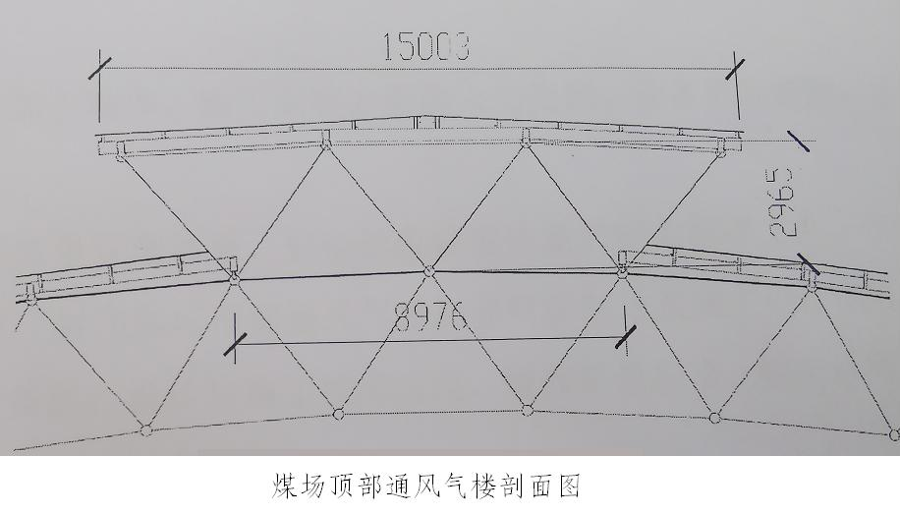
朱松坠落的位置位于煤场第40轴与41轴气楼下底边海侧彩钢板距檐口约3m处位置，高度约36m，该处的彩钢板向下弯折形成一个孔洞。煤场第6轴至40轴的通风气楼下底边陆侧彩钢板已按施工方案要求完成拆除，6轴至30轴通风气楼下底边海侧彩钢板已完成拆除，30轴至41轴通风气楼下底边海侧彩钢板距檐口3.4m处已完成切割，自攻钉尚未退卸。通风气楼彩钢拆除现场共拉设有三条生命绳，未铺设临时走道板，具体详见下图。
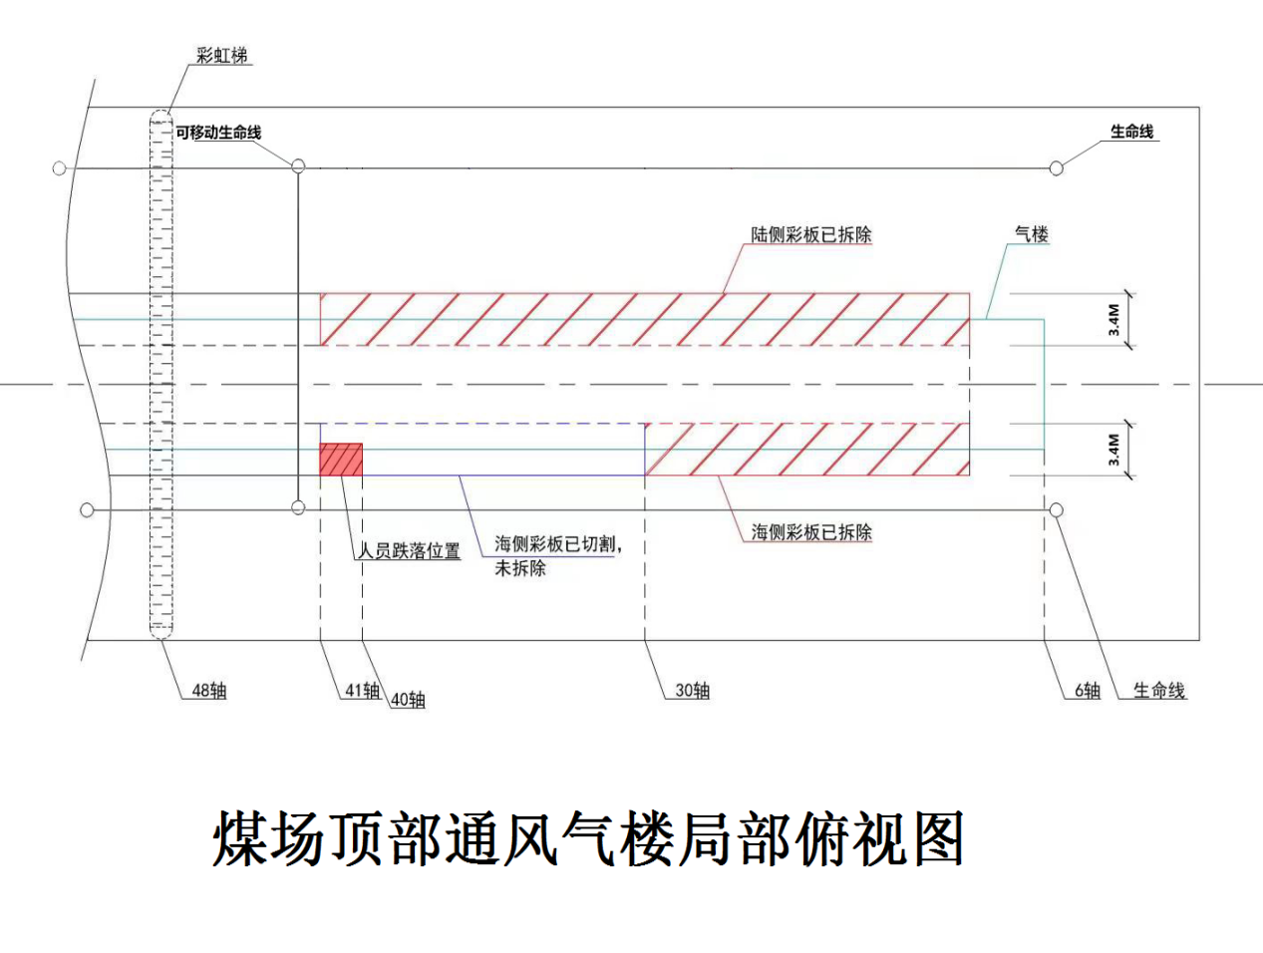
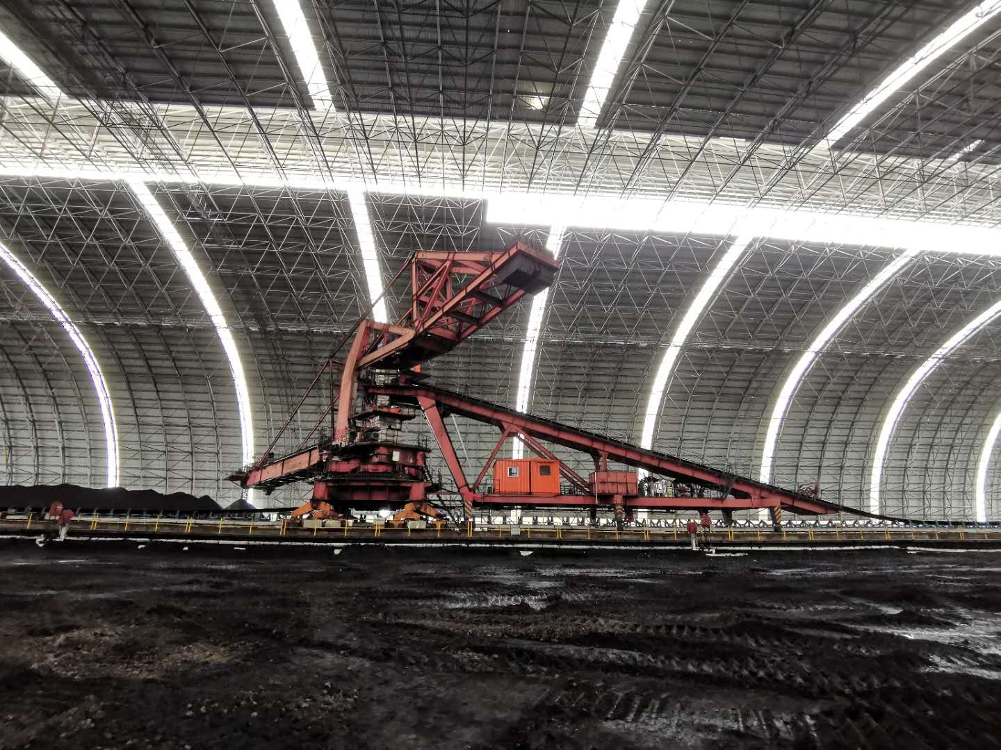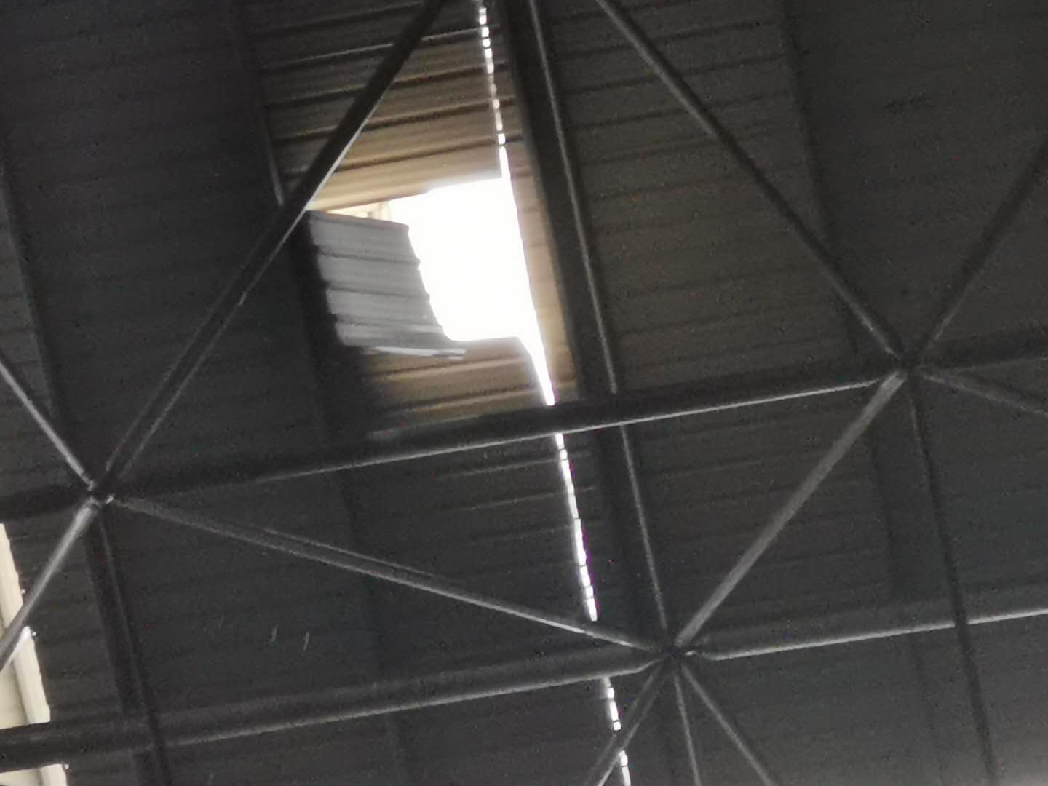
（三）伤亡人员鉴定情况
复旦大学上海医学院司法鉴定中心司法鉴定意见书的鉴定意见：朱松死因符合高坠致严重多发伤。
（四）安全管理情况
1.外高桥发电公司制定有《安全生产责任制管理标准》《生产安全隐患排查管理标准》《事故事件管理标准》《外包工程安全管理标准》《危险作业管理标准》等规章制度及管理规定。
2.外高桥发电公司按《外包工程安全管理标准》的要求对进场的施工单位资质进行了审查，对施工人员进行了入场培训、证件办理和安全交底，有书面记录。
3.外高桥发电公司按《危险作业管理标准》的规定对高风险作业施工方案、人员持证上岗、培训交底、现场安全条件、安全防护用品及设备设施等进行了审查。外高桥发电公司的厂部、安环部、生技部、燃料部以及电力工程公司项目部人员每天安排人员参加苏网公司站班会，对施工人员的身体及精神状态情况、安全防护用品穿戴情况进行检查确认，安排专人进行现场监护，因煤场顶部监护人员无法上去，监护人员会通过让作业负责人朱强拍照或发视频至微信群内的方式进行抽查，或到临处办公楼顶对作业现场进行查看，对发现的违章作业行为能及时制止并督促整改。
4.电力工程公司项目部制定了《外高桥发电厂封闭煤场加固及环保设施改进项目安全管理规定》，其中1.1条规定中要求棚顶高处作业全过程必须双钩勾在牢固可靠的生命绳上，不得脱钩移动或作业。
5.电力工程公司对苏网公司人员进行了安全技术交底，并由苏网公司相关人员签字确认。
6.苏网公司制定了《安全生产责任制》《安全检查制度》《安全教育培训制度》《高处作业安全管理规定》等制度及安全管理规定。
7.苏网公司按规定对施工作业人员开展安全教育培训，对高空作业人员进行了安全交底，有书面记录。
8.苏网公司编制了《外高桥电厂封闭煤场改造项目顶部通风气楼加固材料制作及施工质量计划》（以下简称《施工质量计划》，报电力工程公司和外高桥发电公司进行了程序性审查。《施工质量计划》中安全防护措施要求施工现场要拉设生命绳，施工人员需佩戴安全带，穿防滑鞋，但未要求在通风气楼顶部彩钢板屋面设置临时走道板。
9.苏网公司煤场顶部通风气楼彩钢板拆除作业安排了高空作业负责人朱强，但其未能对朱松擅自解开安全带的违章行为及时制止。
10.苏网公司、电力工程公司在事故发生后向外高桥发电公司报告了事故情况，并在朱松抢救无效死亡后进行了续报，但外高桥发电公司安全总监张勇未在事故发生后及时负有向安全生产监督管理职责的政府部门报告事故情况。
四、人员伤亡和直接经济损失情况
（一）伤亡人员情况
死者：朱松，男，35岁，江苏徐州人，苏网公司工人，有签订劳动合同。
（二）事故直接经济损失
事故造成直接经济损失人民币265万元。
五、事故发生原因和事故性质认定
（一）事故发生的原因
1.直接原因
（1）苏网公司工人朱松安全意识淡薄，作业过程中违章解开安全带，不慎踩在被切割的彩钢板边缘致彩钢板受力后向下弯折，从而导致事故发生。
（2）苏网公司在煤场顶部通风气楼屋面施工作业未设置临时走道板。
2.间接原因
苏网公司《施工质量计划》编制不完善，彩钢板屋面（轻质型材屋面）施工作业安全防护措施未要求设置临时走道板。施工现场安全监管不力，未及时制止作业人员违章解开安全带的违章行为。
（二）事故性质
调查组认为，“12.27”事故是一起一般等级的生产安全责任事故。
- 事故责任的认定和处理建议
（一）对事故责任人的认定和处理意见
1.朱松 苏网公司施工人员，个人安全意识薄弱，在煤场顶部通风气楼屋面（轻质型材）上行走过程中，擅自解开安全带，对事故发生负有直接责任，鉴于其在事故中死亡，故不再追究其责任。
2.朱强 苏网公司施工作业负责人，未严格履行现场管理责任，未能及时制止作业人员的违章行为，违反了《上海市安全生产条例》第三十七条第（一）项的规定，对事故发生负有责任，建议区应急管理局依法给予行政处罚。
3.张勇，外高桥发电公司安环部主任兼安全总监，事故发生后，未及时向有关政府部门报告事故情况，存在迟报事故的行为，建议区应急管理局依法进行处理。
（二）对事故责任单位的认定和处理意见
苏网公司《施工质量计划》编制不完善，安全防护措施不符合轻质型材屋面安全作业要求，高处作业现场安全监护不到位，未能及时制止施工作业人员的违章行为，对事故发生负有责任，建议区应急管理局依法予以行政处罚。
七、整改措施和建议
（一）外高桥发电公司、电力工程公司、苏网公司应将事故情况进行全体通报，深刻吸取事故教训，举一反三。
（二）苏网公司应加强员工安全教育培训，进一步提高施工作业人员的安全防范意识。要进一步完善施工方案中的安全防护措施要求，要加强高处作业现场的安全管理力度，安排专人进行现场监护，对施工过程中的违章作业行为要能及时发现并采取有效措施制止，杜绝类似事故再次发生。
（三）外高桥发电有限公司要严格履行有关生产安全事故报告职责，在事故发生后应在规定的时间内及时向有关政府部门上报事故。

3.15朱松高处坠落死亡事故调查组
2021年4月30日

